Памятка для родителей!

«Безопасность ребенка на новогодних каникулах»

Наступают новогодние каникулы – пора отдыха детей, интересных дел, новых впечатлений. У вашего ребенка появится больше [свободного времени](http://pandia.ru/text/category/vremya_svobodnoe/) для приключений и ребячьих фантазий, а у вас – забот и тревог за их [безопасность](http://pandia.ru/text/categ/wiki/001/197.php). Чтобы избежать непредвиденных ситуаций с детьми, убедительно просим вас позаботиться о [безопасности](http://pandia.ru/text/categ/wiki/001/197.php) ребенка, особенно если он остается дома без присмотра взрослых.

Помните, что в это время значительно увеличивается риск уличного и бытового травматизма!

**ПРАВИЛА ПОВЕДЕНИЯ НА ДОРОГЕ**

Важно, чтобы родители были примером для детей в соблюдении правил дорожного движения.

* Не спешите, переходите дорогу размеренным шагом.
* Выходя на проезжую часть дороги, прекратите разговаривать — ребёнок должен привыкнуть, что при переходе дороги нужно сосредоточиться.
* Не переходите дорогу на красный или жёлтый сигнал светофора.
* Переходите дорогу только в местах, обозначенных дорожным знаком

«Пешеходный переход».

* Из автобуса, такси выходите первыми. В противном случае ребёнок может упасть или побежать на проезжую часть дороги.
* Привлекайте ребёнка к участию в ваших наблюдениях за обстановкой на дороге: показывайте ему те машины, которые

готовятся поворачивать, едут с большой скоростью и т.д.

* Не выходите с ребёнком из-за машины, кустов, не осмотрев предварительно дороги, — это типичная ошибка, и нельзя допускать, чтобы дети её повторяли.
* Не разрешайте детям играть вблизи дорог и на проезжей части улицы.

**ОСТОРОЖНО: ОДИН ДОМА**

В каникулы, как правило, дети много времени проводят без присмотра взрослых. Предупреждать детей об опасности — обязанность родителей.

Объясните детям, что никто не может прийти в дом от вашего имени с просьбой отдать какую- то вещь или сумму денег, приютить на ночлег и т. д.

Внушите своим детям пять «не»:

* не открывай дверь незнакомым людям.
* не ходи никуда с незнакомыми людьми, как бы они не уговаривали и чтобы интересное не предлагали;
* не садись в машину с незнакомыми;
* не играй на улице с наступлением темноты;
* не входи в подъезд, лифт с незнакомыми людьми

Напоминайте, чтобы подростки соблюдали следующие правила:

* уходя из дома, всегда сообщали, куда идут и как с ними можно связаться в случае необходимости;
* избегали случайных знакомств, приглашений в незнакомые компании;
* сообщали по телефону, когда они возвращаются домой;

Следите за тем, с кем общается ваш ребенок и где он бывает.

Поддерживайте с детьми доверительные дружеские ношения. Не запугивайте ребенка наказаниями.

**ПРАВИЛА ПОЖАРНОЙ БЕЗОПАСНОСТИ**

**В ПЕРИОД ПРОВЕДЕНИЯ**

**НОВОГОДНИХ ПРАЗДНИКОВ**

Чтобы новогодние праздники не омрачились бедой, запомните эти простые правила:

1. Ёлка устанавливается на устойчивой подставке, подальше от отопительных приборов.
2. Для освещения елки необходимо использовать только исправные электрические гирлянды заводского изготовления.

Запрещается:

* украшать елку свечами, ватой, игрушками из бумаги и целлулоида;
* одевать маскарадные костюмы из марли, ваты, бумаги и картона;
* применять свечи и хлопушки, устраивать фейерверки и другие световые пожароопасные эффекты, которые могут привести к пожару;
* использовать ставни на окнах для затемнения помещений;
* оставлять без присмотра детей во время новогодних мероприятий.

Категорически запрещается пользоваться пиротехническими изделиями!

Выполняйте эти элементарные правила пожарной безопасности и строго контролируйте поведение детей в дни зимних каникул! Напоминаем, что в случае возникновения пожара в службу спасения

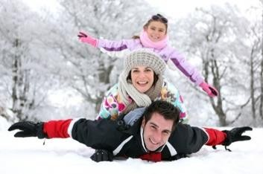

можно позвонить по телефону 01

**Счастливого Вам Нового года!**

**10 САМЫХ ЛУЧШИХ ИГР ЗИМОЙ НА СВЕЖЕМ ВОЗДУХЕ — ТВОРЧЕСТВО И ЗИМНИЙ ФИТНЕС**

Детские воспоминания и ощущения накрывают с головой, когда выглянув с утра в окно, видишь падающие хлопья снега, запорошенные, почти сказочные деревья и белую-белую «бесконечность».

Главное — выбрать веселую зимнюю игру, чтобы прогулка была в радость и карапузам, и маме с папой.

1. **Лепим из снега**. И это необязательно должен быть снеговик. Хотя стоит заметить, что снеговики бывают разные: иногда на зимней улице встретится такое чудо с морковным носом, что хочется медаль вручить маленькому скульптору. В процессе снежной лепки главное

– включить фантазию. И напомнить чаду, что снег – это тот же пластилин, только фигурки получаются более объемные. Объясните малышу – как скреплять снежные детали водой или веточками, какие формы можно делать из снега, какого размера и насколько это весело. А можно даже устроить семейный конкурс на лучшую скульптуру.

1. **Пикник посреди зимы.** Необычно и интересно. Прогулка в зимний день по заснеженному лесу (парк тоже подойдет) станет еще приятнее, если захватить с собой пакет сладостей и термос с горячим вкусным чаем. Стол с табуретками можно слепить из снега, и даже для птичек, что остаются зимовать, можно сделать кормушки-чашечки и засыпать их хлебными крошками или кормом для птиц.
2. **Ищем клад.** Сложность игры зависит от возраста малышей. Сам клад нужно купить в магазине (игрушка, чупа-чупс, мини- шоколадка и пр.), упаковать в непромокаемую тару и, само собой, зарыть (и запомнить, где

зарыли). Оптимальное место для закапывания

— двор собственной дачи или лес. Затем рисуем карту сокровищ и отдаем ребенку. Подсказки можно придумывать, как на развитие эрудиции, так и просто веселые или с пользой для организма – «горячо-холодно», сделай снежного ангела, три шага вправо и один вперед, и пр.

1. **Делаем ледяные украшения.** Такое развлечение будет наиболее уместно на даче, где имеется собственная елочка, и никто не помешает творческому процессу. Подкрашиваем воду красками, разливаем в разнокалиберные формочки, добавляем мишуру, еловые веточки, ягоды, шишки и пр. И не забываем опустить в воду оба конца веревочки, чтобы «на выходе» получилась петелька, на которой висит ледяная игрушка. Этими игрушками и наряжаем свою или лесную елочку.
2. **Художник по снегу.** Нам понадобится вода и несколько цветов пищевого красителя. Разводим заранее, берем с собой ведерки на улицу. Краски можно разбрызгать на снегу и после слепить из него (уже цветного) что- нибудь красочное и оригинальное. Либо обрызгать уже готовые фигурки. Или просто нарисовать картину прямо на снегу. Серия разноцветных снеговичков или снежное

«панно» (с помощью пульверизатора) будут замечательно смотреться в вашем зимнем саду и даже на детской площадке.

1. **Ледяная мозаика.** Принцип тот же – замораживаем в широкой неглубокой посуде подкрашенную воду и после создаем из нее мозаику на улице. Проще всего использовать пластиковые тарелки – стоят недорого, и выбросить потом не жалко.
2. **Зимний тир.** Игра в снежки – это всегда весело и динамично, но риск травмы никто не

отменял. Те родители, которым совершенно не хочется замазывать «фонари» под глазами детей, могут направить снежно-пулеметную очередь в правильное русло. Вешаем на дереве большого формата доску с обозначенными очками и – вперед!

1. **Зимняя крепость.** С этой забавой знакомы многие. Сегодняшние мамы и папы когда-то самозабвенно сооружали на площадках и в парках такие крепости, вооружаясь картонными щитами, отстреливаясь от

«врагов» и пища от удовольствия. Крепость может иметь даже тоннели и балконы – не без помощи взрослых, конечно.

1. **Снежная хижина.** Сухой снег для такого занятия не подойдет. Только мокрый, который отлично лепится и имеется в большом количестве. Смысл игры – построить домик, в который можно будет заползти.

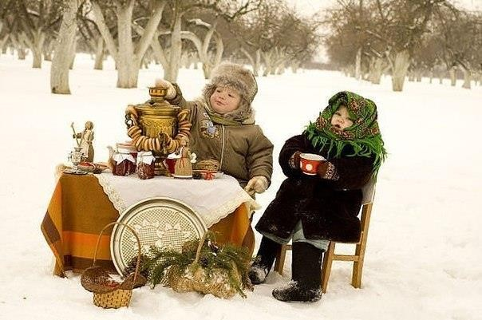**источники:**

https://vk.com/doc61582463_621780744?hash=4ac6b18d32274d22d2&dl=3dd5145fda8579edb5

**И это, конечно, далеко не все развлечения посреди зимы. Просто вспомните, что вы тоже были ребенком, а дальше фантазия сделает свое дело.**

**С наступающим Новым годом!**